ОБҐРУНТУВАННЯ ТЕХНІЧНИХ ТА ЯКІСНИХ ХАРАКТЕРИСТИК ПРЕДМЕТА ЗАКУПІВЛІ, РОЗМІРУ БЮДЖЕТНОГО ПРИЗНАЧЕННЯ, ОЧІКУВАНОЇ ВАРТОСТІ ПРЕДМЕТА ЗАКУПІВЛІ
(відповідно до пункту 4¹ постанови КМУ від 11.10.2016 № 710
«Про ефективне використання державних коштів» (зі змінами))

1. Найменування, місцезнаходження та ідентифікаційний код замовника в Єдиному державному реєстрі юридичних осіб, фізичних осіб - підприємців та громадських формувань, його категорія:

Закарпатська митниця; 88000, Закарпатська область, Ужгород, Собранецька, 20; код ЄДРПОУ ВП: 43985560; категорія замовника – орган державної влади.

2. Назва предмета закупівлі із зазначенням коду за Єдиним закупівельним словником (у разі поділу на лоти такі відомості повинні зазначатися стосовно кожного лота) та назви відповідних класифікаторів предмета закупівлі і частин предмета закупівлі (лотів) (за наявності):

Столи письмові, столи комп'ютерні, тумби за кодом ДК 021:2015: 39130000-2 Офісні меблі.

3. Ідентифікатор закупівлі: — UA-2025-12-05-019039-a.

4. Обґрунтування технічних та якісних характеристик предмета закупівлі: технічні та якісні характеристики предмета закупівлі визначені відповідно до потреб замовника.

Інформація про необхідні технічні, якісні та кількісні характеристики предмета закупівлі та технічна специфікація до предмета закупівлі

ТЕХНІЧНА СПЕЦИФІКАЦІЯ
Інформація про необхідні технічні, якісні та кількісні характеристики предмета закупівлі - технічні вимоги до предмета закупівлі
ДК 021:2015: 39130000-2 Офісні меблі

У разі, якщо дані Технічні вимоги містять посилання на стандартні характеристики, технічні регламенти та умови, вимоги, умовні позначення та термінологію, пов’язані з товарами, що закуповуються, передбачені існуючими міжнародними, європейськими стандартами, іншими спільними технічними європейськими нормами, іншими технічними еталонними системами, визнаними європейськими органами зі стандартизації або національними стандартами, нормами та правилами, посилання на джерело походження або виробника тощо, то вважається, що Технічні вимоги містять вираз «або еквівалент»

Обґрунтування: Замовником могло бути застосовано використання найменувань окремих виробників для того, щоб з метою спрощення процесу підготовки тендерних пропозицій дати учасникам розуміння, які товари цілком задовольняють потреби підприємства.

- Інформація про кількісні та якісні характеристики предмета закупівлі:

№ | Найменування товару | Орієнтований дизайн меблів (фурнітури) | Технічний опис та/або характеристики товару | Кількість (шт.)
1 | 2 |  | 3 | 5
1 | Стіл письмовий | 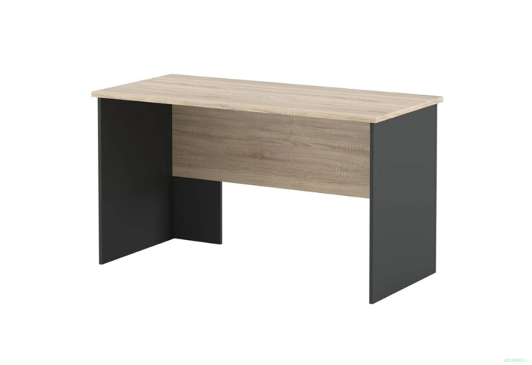 | Розмір: 1300х750х600  ± 100мм Продукція виготовляється з ламінованого ДСП; Товщина ДСП не менше 16 мм  Товщина стільниці не менше 16 мм;  Висота 750 ± 100мм;  Довжина 1300 ± 100мм;  Глибина 600 ± 100мм;  Матеріал корпусу - ДСП;  Матеріал стільниці - ДСП;  Колір «Дуб Палена» або інший колір за узгодженням замовника;  Форма: прямий. | 12
2 | Тумба офісна | 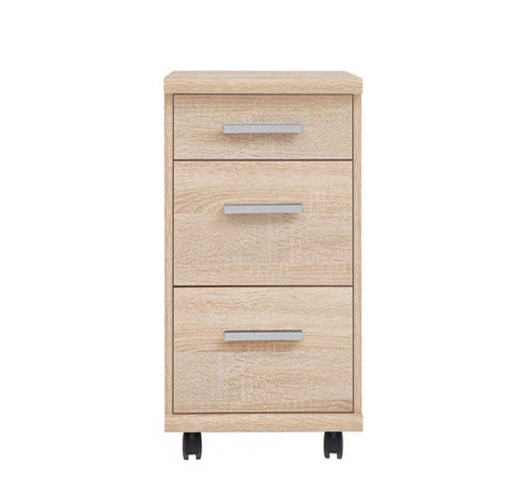 | Тумба офісна не менше ніж на 3 висувних ящика (полиці), на колесах (або пропозиція виробника за узгодженням із замовником), розмір тумби 400х450х600 мм. ± 50 мм  Продукція виготовляється з ламінованого ДСП.  Колір «Дуб Палена» або інший колір за узгодженням замовника;  Опорна частина тумби, лицеві панелі і ящики не менше 16 мм.  Ручки: пластикові | 5
3 | Стіл комп’ютерний | 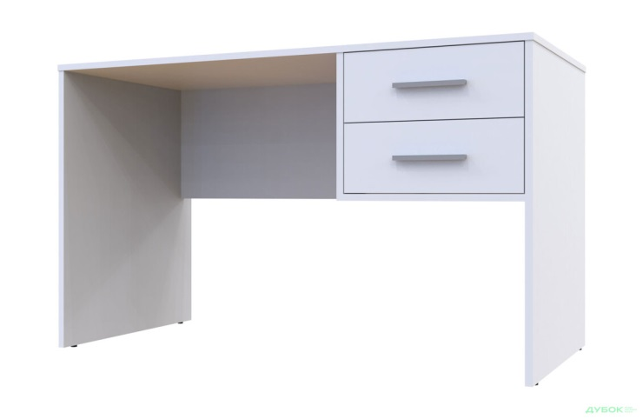 | Розмір: 1200х760х600 ± 100 мм Продукція виготовляється з ламінованого ДСП; Товщина ДСП не менше 16 мм  Товщина стільниці не менше 16 мм;  Висота 760 ± 100 мм;  Довжина 1200 ± 100 мм;  Глибина 600 ± 100 мм;  Матеріал корпусу - ДСП;  Матеріал стільниці - ДСП;  Колір «Дуб Палена» або інший колір за узгодженням замовника;  Кількість ящиків: 2;  видвижні направляючі - роликові або телескопічні (повного висування);  Стиль:сучасний. | 8
2. Гарантійний строк: не менше 12 місяців.

5. Обґрунтування розміру бюджетного призначення: розмір бюджетного призначення для предмету закупівлі відповідає розрахунку видатків до кошторису Вінницької митниці на 2025 рік (зі змінами) по загальному фонду за КПКВК 3506010 «Керівництво та управління у сфері митної політики» з урахуванням середньої ринкової вартості аналогічних послуг.

6. Очікувана вартість предмета закупівлі: 60 000.00 грн. з ПДВ.

7. Обґрунтування очікуваної вартості предмета закупівлі:
Наказом Міністерства розвитку економіки, торгівлі та сільського господарства України від 18.02.2020 № 275 затверджена примірна методика визначення очікуваної вартості предмета закупівлі, якою передбачені методи визначення очікуваної вартості предмета закупівлі.
Так, очікувана вартість предмета закупівлі визначена на підставі аналізу загальнодоступної інформації про ціну товару (тобто інформація про ціни, що містяться в мережі Інтернет у відкритому доступі, спеціалізованих торгівельних майданчиках, в електронних каталогах, в електронній системі закупівель «Prоzоrrо» тощо. Відповідно до вказаної методики, очікувана вартість предмета закупівлі становить 60 000.00 грн з ПДВ, що відповідає розміру бюджетного призначення.

8. Застосування виключення: не застосовується. Закупівля проводиться із застосуванням відкритих торгів з особливостями.

